**Scenariusz lekcji języka angielskiego w klasie V-VI w ramach projektu: Aktywna Tablica.**

***Temat lekcji: Odkrywamy Londyn – jego symbole i atrakcje turystyczne.***

Cele ogólne:

* Poszerzenie wiedzy na temat dziedzictwa kulturowego Wielkiej Brytanii​
* Rozwijanie ciekawości i otwartości wobec innych kultur
* Doskonalenie umiejętności pracy z materiałami wizualnymi i tekstowymi​
* Rozwijanie umiejętności pracy w grupie

Cele szczegółowe:​

Uczeń:

* wymienia i rozpoznaje najważniejsze zabytki Londynu​
* zna podstawowe fakty o Londynie (położenie, symbole, środki transportu)​
* potrafi dopasować zdjęcie do opisu​
* wykonuje proste zadania językowe i kulturowe
* potrafi pracować w grupie/parze

Metody pracy:​

* pogadanka kierowana
* metoda audiowizualna
* metoda komunikatywna​
* praca z mapą i ilustracjami​, dopasowywanie opisów do zdjęć
* metoda gier
* metoda immersji językowej

Formy pracy: zbiorowa, indywidualna, praca w parch i w grupach.

Środki dydaktyczne:​

* Platforma classroomscreen z przygotowaną specjalnie na tę lekcję kolekcją ćwiczeń interaktywnych
* Platforma Kahoot!
* Platforma Learningapps
* Platforma Lyricstraining
* Platforma Canva
* Interaktywna mapa Londynu​
* Film edukacyjny o Londynie
* Zdjęcia zabytków (Big Ben, Tower Bridge, Pałac Buckingham, London Eye, Tower of London)​
* Prezentacja PowerPoint

Przebieg lekcji

1. Powitanie i rozgrzewka językowa z wykorzystaniem piosenki „I See Fire” brytyjskiego wokalisty Ed Sheeran ( piosenka ze ścieżki muzycznej do filmu „Hobbit: Pustkowie Smauga.”) - uzupełnienie przez uczniów tekstu piosenki online – ćwiczenia interaktywne.

(4 min)

[New collection - Aktywna Tablica - London trip](https://classroomscreen.com/app/screen/w/ebeb6218-952d-466e-8cde-7e5f58afa8a8/g/51529146-3c4b-4c3b-87ef-36a9ac67cfb6/s/4fdf1232-db7b-4c2a-96df-5edac4b219db)

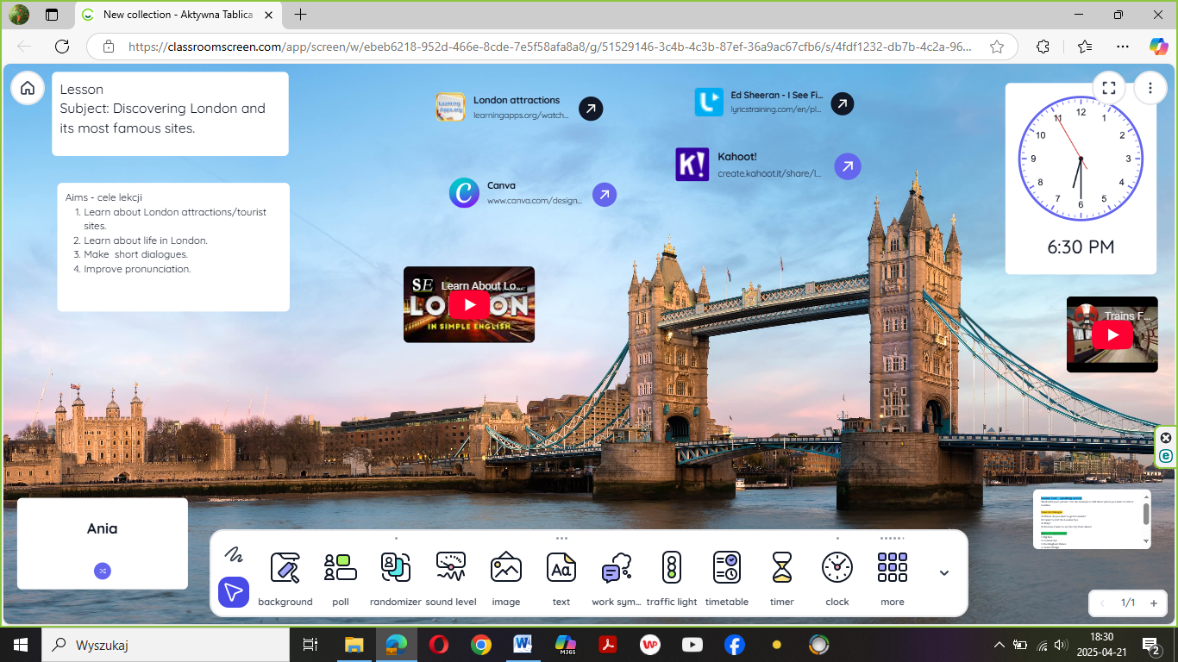

Ctrl + kliknięcie śledzi łącze na platformie classroomscreen, na której umieszczone są wszystkie linki do stron/zadań interaktywnych wykorzystywanych w trakcie lekcji.

2. Krótka rozmowa wprowadzająca – burza mózgów: (2 min)

* What do you know about London? /Co wiecie o Londynie?

Zapis podawanych przez uczniów propozycji na tablicy.

* Have you ever been to London?/Czy ktoś z was tam był?​
* Do you know any characteristic symbols of London? / Czy znacie typowe/charakterystyczne rzeczy/symbole, które możemy spotkać tylko w Londynie?
* Slajd ze zdjęciami typowych londyńskich symboli: red double-decker bus, red phone box, black taxi, Big Ben

Link do slajdu nr 1: Canva (2 min)

<https://www.canva.com/design/DAGlGWMPL-M/t7E0Sumnush4cK9FtzPGng/view?utm_content=DAGlGWMPL-M&utm_campaign=designshare&utm_medium=link2&utm_source=uniquelinks&utlId=h1fea5a52f1>

Pytania do slajdu:

1. What can you see in the picture? / Co widzicie na obrazku?
2. Would you like to go to London? Why? / Chcielibyście odwiedzić Londyn? Dlaczego?

3. Film edukacyjny o Londynie: ( 10 min)

<https://youtu.be/DRMN0zpSr90?si=bDzkx2RcExrzfI-n>

Nauczyciel prezentuje film o Londynie, pokazując najważniejsze zabytki i symbole miasta.​ Uczniowie oglądają film i jednocześnie pracując w parach porządkują zdjęcia obiektów według kolejności, w jakiej pojawiają się w filmie. Następnie sprawdzają kolejność zgodnie z prezentowanymi slajdami w PowerPoint. (Karta pracy nr 1) (5 min)

Link do prezentacji:

<https://www.canva.com/design/DAGlGWMPL-M/t7E0Sumnush4cK9FtzPGng/view?utm_content=DAGlGWMPL-M&utm_campaign=designshare&utm_medium=link2&utm_source=uniquelinks&utlId=h1fea5a52f1>

4. Praca z mapą i zdjęciami. (5 min)

Nauczyciel pokazuje mapę Londynu, uczniowie wyszukują lokalizacje omawianych zabytków.​

* <https://maps.app.goo.gl/bM7gAJZVhCWMWBoh9>
* <https://maps.app.goo.gl/WA9bozfBPGmzR4dC7>
* <https://maps.app.goo.gl/WA9bozfBPGmzR4dC7>
* <https://maps.app.goo.gl/2HHKUzzrPqn6gPib8>
* <https://maps.app.goo.gl/mwHx42GbqtS9JBXr6>
* <https://maps.app.goo.gl/fp7eYpS7E7r16pri6>
* <https://maps.app.goo.gl/N6KQp3GK4i8XcvrL7>

5. Dopasowywanie opisów do zdjęć(dobieranie właściwych par: obrazek + opis) i ćwiczenia wymowy nazw obiektów/miejsc – aplikacja learningapps: (3 min)

<https://learningapps.org/watch?v=p300x8o1n25>

6. Speaking task – London Tour Dialogues (5 min) - ćwiczenie w mówieniu (w parach).  
Instrukcja:  
Uczniowie dostają kartę pracy z ikonami atrakcji + wzory pytań.

Przykład dialogu z karty pracy: (Karta pracy nr 2)  
A: Where do you want to go in London?  
B: I want to visit the London Eye.  
A: Why?  
B: Because I want to see the city from above!

7. Quiz o Londynie na platformie Kahoot! – praca w grupach 4-5 osobowych. (7 min)

<https://create.kahoot.it/share/london/d22b741e-e82c-486c-873c-51c0d39c1c55>

8. Podsumowanie i refleksja.(2 min)

Nauczyciel zadaje pytania podsumowujące:

* Który zabytek najbardziej wam się podobał?
* Czego nowego się dowiedzieliście?​

Uczniowie dzielą się swoimi wrażeniami i przemyśleniami.​

Uczniowie proszeni są o wyszukanie ciekawostek o Londynie na następną lekcję – zadanie dla chętnych.

Karta pracy nr 1. (podczas oglądania filmu)

Ponumeruj zdjęcia obiektów według kolejności omawiania ich w filmie.

|  |  |  |
| --- | --- | --- |
| Picture | Number | Answer |
| https://media.baamboozle.com/uploads/images/28096/1650570225_100780.jpeg  Tower Bridge |  | 3 |
| https://media.baamboozle.com/uploads/images/28096/1650570209_76906.jpeg  The London Eye |  | 6 |
| https://media.baamboozle.com/uploads/images/187982/1605723226_107146  The Tower of London |  | 2 |
| Obraz znaleziony dla: Big Ben. Rozmiar: 132 x 185. Źródło: putidorogi-nn.ru  Big Ben |  | 5 |
| ZSL London Zoo: Admission Tickets | Get Best Prices with Headout  The London Zoo |  | 10 |
| Buckingham Palace Is Now Open to the Public | HuffPost  Buckingham Palace |  | 7 |
| Thames Clips: The lost treasures of London's River Thames BBC News  The River Tames |  | 1 |
| How To Travel On The Tube For Free Every Monday For The Next Three Weeks  The London underground or the Tube |  | 4 |
| The Shard - najwyższy budynek Londynu (Wielka Brytania), Shard London ...  The Shard |  | 8 |

**Karta pracy nr 2.**

**London Tour – Speaking Activity**

Zadanie: Pracuj z kolegą/koleżanką w parze. Wykorzystaj przykładowy dialog i ułóż (ustnie) podobne dialogi o miejscach/obiektach, które chciałbyś odwiedzić w Londynie (miejsca podane poniżej lub wybierz własne) i uzasadnij dlaczego.

**Example Dialogue:**

A: Where do you want to go in London?

B: I want to visit the London Eye.

A: Why?

B: Because I want to see the city from above!

**Places to choose from:**

1. Big Ben
2. London Eye
3. Buckingham Palace
4. Tower Bridge
5. London Underground
6. Red Double-Decker Bus

**Now it's your turn:**

1. Ask your partner: Where do you want to go in London?

2. Answer and explain why.

3. Switch roles!